Новая методология формирования производных оксадиазецинонов и их гомологов с использованием в качестве прекурсоров хлорпроизводных оксазепинов
Гринцевич С.А.
Студент, 1 курс магистратуры
Санкт-Петербургский государственный университет,
Институт Химии, Санкт-Петербург, Россия
E–mail: sergeytennis199709@yandex.ru
В последние годы в медицинской химии наметился серьёзный интерес к исследованиям в области методов получения и изучения свойств циклов средних размеров (ЦСР). Структуры, в основе которых находится ЦСР, имеют четко определенную конформацию, необходимую для связывания с целевыми рецепторами без значительных потерь в энтропии. Однако их использование в этих областях ограничено трудностью формирования больших циклических систем.
Ранее в нашей научной группе были разработаны два удобных подхода к получению 10-ти членных ЦСР, производных ди(гетеро)арен[b,i][1,4,7]диазецинонов, в основе которых лежала реакция раскрытия гидратированного имидазолинового фрагмента (HIRE - Hydrated Imidazoline Ring Expansion) в конденсированных системах [1-2].
В продолжении данных исследований нами был предложен альтернативный подход к формированию ЦСР, заключающийся в использовании в качестве исходных прекурсоров синтетически доступных хлорпроизводных оксазепинов 1 и N-замещенных аминоэтанолов и их гомологов 2 (рис.1).
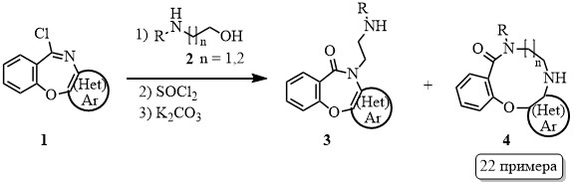
Рис. 1. Раскрытие гидратированного имидазолинового фрагмента.
В зависимости от строения субстратов 1 реакция сопровождалась либо расширением циклической системы, приводя к формированию оксадиазециноного цикла 4, либо к выбросу N-аминоалкильной цепи и сохранению оксазепинового фрагмента 3.
Работа выполнена при финансовой поддержке Российского фонда фундаментальных исследований (грант № 18-03-01081).
Литература
1. Osipyan A. et al. Rare Medium-Sized Rings Prepared via Hydrolytic Imidazoline Ring Expansion (HIRE) //The Journal of organic chemistry. – 2018. – Т. 83. – №. 17. – С. 9707-9717.
2. Reutskaya E. et al. Rethinking Hydrolytic Imidazoline Ring Expansion: A Common Approach to the Preparation of Medium-Sized Rings via Side-Chain Insertion into [1.4]Oxa- and [1.4]Thiazepinone Scaffolds //The Journal of organic chemistry. – 2018. – Т. 84. – №. 4. – С. 1693-1705.

